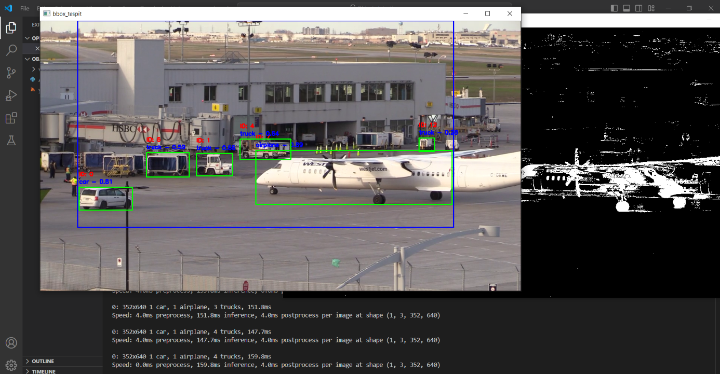

metin, ekran görüntüsü, taşıt, araç, taşımak, nakletmek içeren bir resim

Açıklama otomatik olarak oluşturuldu

Yukarıdaki görülen resimler tasarladığım projenin ekran çıktıları görülmektedir. Kod içerisinde aşağıdaki resimde gördüğünüz alana localinize aldığınız videonun pathini vererek çalıştırdığınızda kod çalışmaktadır.

metin, yazı tipi, ekran görüntüsü, çizgi içeren bir resim

Açıklama otomatik olarak oluşturuldu

Kodu çalıştırdığınızda ekranda bulunan nesnelerin yolo modeli ve Opencv kütüphanesini kullanarak tespit yapmasını ve her nesne bir ID ataması yapılması sağlanmaktadır. Ekran çıktısı olarak 2 adet pencere açılmakta olup bir tanesi bbox_tespit penceresidir. Bu pencere videoların model tarafından işlenmesi ile oluşur. 2. Pencere ise Mask penceresidir (alttaki resimde gördüğümüz) Bu pencere sayesinde ise videolardaki noisy gibi bozulmaları görmek için kullanmaktayım.

metin, multimedya yazılımı, yazılım, bilgisayar içeren bir resim

Açıklama otomatik olarak oluşturuldu